PERANCANGAN DAN IMPLEMENTASI SISTEM DATABASE
PADA BARBERSHOP MENGGUNAKAN SQL


TIM PENYUSUN:
Putu Deva Arya Suarthama (2505551038)
Dewa Angga Tirta (2505551060)
I Putu Wikanandha Raissa Prayoga (2505551151)

DOSEN PENGAMPU:
Dwi Putra Githa, S.T., M.T..
PROGRAM STUDI TEKNOLOGI INFORMASI
FAKULTAS TEKNIK
UNIVERSITAS UDAYANA
2025
Tujuan
- Memahami konsep Entity Relationship Diagram (ERD) dan mampu merancangnya sesuai dengan logika bisnis yang ditentukan.
- Mampu mentransformasikan perancangan konseptual menjadi Physical Data Model (PDM) yang siap diimplementasikan.Mampu menjelaskan tentang pengertian basis data dan cara membuatnya pada MySQL.
- Menguasai teknik pembuatan dan pengelolaan basis data menggunakan MySQL serta bahasa SQL.

Tugas
- Perancangan Basis Data: Membuat rancangan struktur data yang efisien untuk studi kasus sistem informasi Barbershop.Implementasikan rancangan basis data di MySQL.
- Implementasi di MySQL: Menerjemahkan rancangan tersebut ke dalam Database Management System (DBMS) menggunakan perintah DDL (Data Definition Language).SELECT atau menampilkan data untuk keperluan kasus masing-masing (sebanyak-banyaknya).
- Pengisian Data (Data Entry): Melakukan simulasi pengisian data (dummy data) ke dalam tabel untuk menguji fungsionalitas database.
- Pengolahan Data (Querying): Menjalankan perintah SELECT untuk menampilkan laporan transaksi dan informasi penting lainnya secara mendetail.

ERD
Entity Relationship Diagram (ERD) merupakan sebuah model visual yang berfungsi untuk merancang kerangka dasar dan struktur logis dari sebuah basis data. Pembuatan diagram ini bertujuan untuk memetakan komponen-komponen vital yang akan membangun sistem basis data, meliputi identifikasi entitas, atribut yang menyertainya, serta alur hubungan logis antar entitas tersebut agar data dapat terorganisir secara sistematis.
Dalam konsep basis data, entitas didefinisikan sebagai representasi objek, baik nyata maupun abstrak, yang datanya perlu direkam dan dikelola dalam sistem. Entitas umumnya direpresentasikan menggunakan kata benda, seperti layanan, member, atau pegawai. Setiap entitas dilengkapi dengan atribut, yaitu rincian informasi yang mendeskripsikan karakteristik spesifik dari entitas tersebut. Salah satu atribut wajib ditetapkan sebagai primary key atau kunci utama yang bersifat unik untuk membedakan satu data dengan data lainnya. Interaksi yang terjadi antar entitas kemudian akan membentuk sebuah relasi yang biasanya digambarkan menggunakan kata kerja operasional.

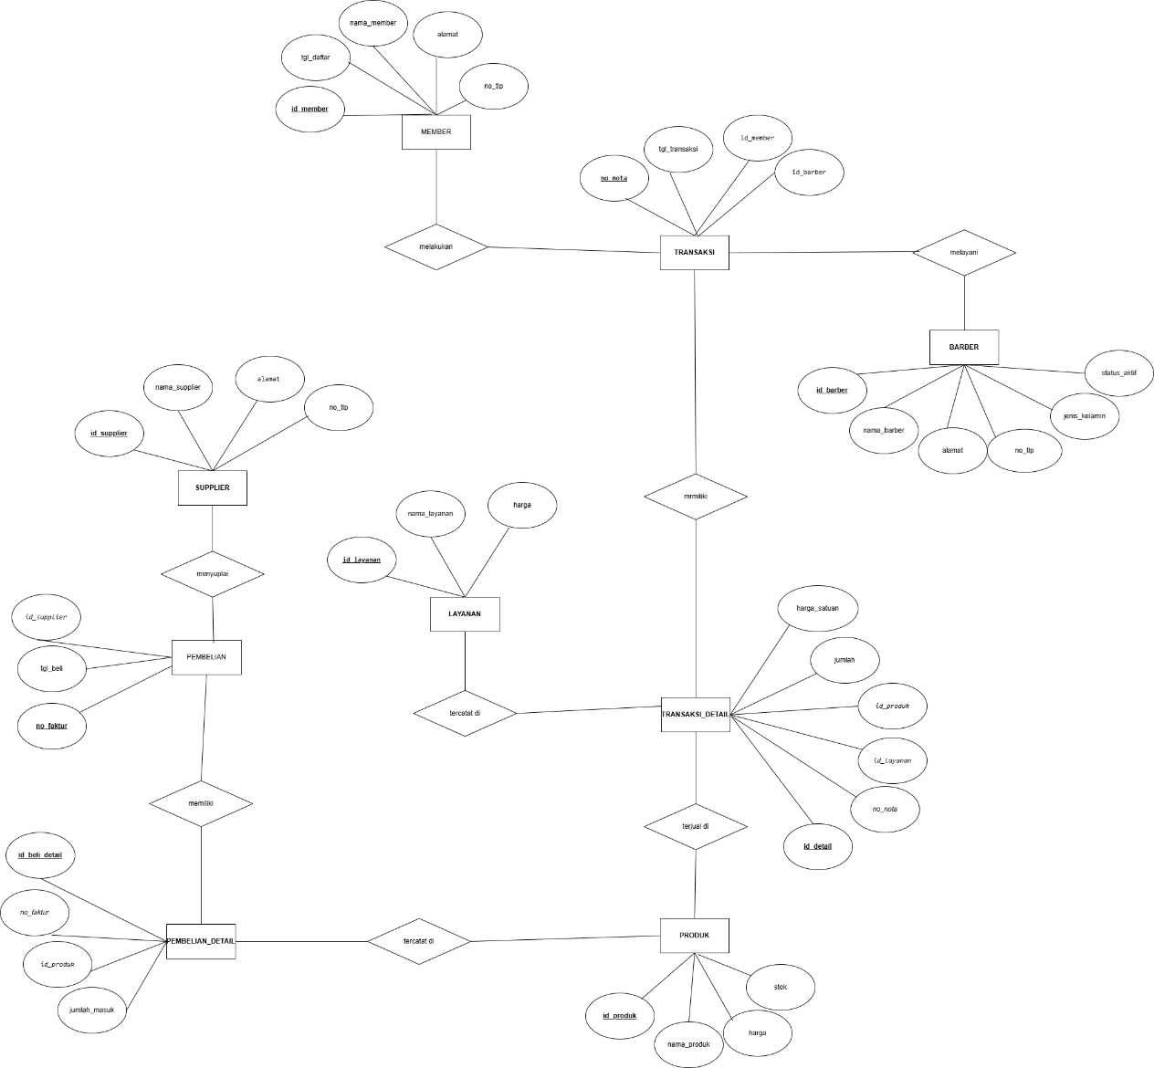
Gambar 1.1 ERD Sistem Informasi Barbershop
Berdasarkan diagram di atas, rancangan ERD untuk sistem Barbershop dibangun dengan menghubungkan sejumlah entitas utama yang digambarkan dengan simbol persegi panjang. Entitas-entitas tersebut meliputi Member, Barber, Transaksi, Layanan, Produk, Supplier, dan Pembelian, serta entitas detail pendukung seperti Transaksi Detail dan Pembelian Detail. Masing-masing entitas memiliki atribut penjelas yang spesifik. Sebagai contoh, entitas Member menyimpan data pelanggan melalui atribut id_member, nama_member, alamat, dan no_tlp. Sementara itu, entitas Barber memiliki atribut tambahan berupa status_aktif dan jenis_kelamin untuk keperluan manajemen data pegawai.
Hubungan antar entitas dalam diagram tersebut ditandai dengan simbol belah ketupat yang merepresentasikan alur aktivitas bisnis operasional. Pada sisi penjualan, seorang Member tercatat "melakukan" Transaksi, sementara Barber bertugas "melayani" transaksi tersebut. Setiap header Transaksi kemudian terhubung dengan relasi "memiliki" ke entitas Transaksi Detail. Tabel detail ini berfungsi sebagai titik temu yang fleksibel karena menampung dua jenis item sekaligus, yaitu Layanan (jasa cukur) yang "tercatat di" detail, dan Produk (barang fisik) yang "terjual di" detail tersebut. Di sisi manajemen stok, Supplier berperan "menyuplai" stok barang melalui aktivitas Pembelian. Barang yang masuk kemudian direkam dalam Pembelian Detail yang mengambil referensi data stok dari entitas Produk. Kardinalitas yang diterapkan dalam sistem ini didominasi oleh hubungan one-to-many, yang memungkinkan satu entitas induk, seperti Member atau Supplier, untuk memiliki banyak riwayat transaksi atau faktur dalam basis data.

PDM
Physical Data Model (PDM) merupakan model basis data fisik yang secara rinci mendefinisikan implementasi penyimpanan data dalam DBMS, mencakup pembuatan tabel dengan kolom beserta tipe data native seperti VARCHAR, INT, atau DATE, serta konfigurasi constraint seperti primary key, foreign key, unique index, dan trigger untuk menjaga integritas data. PDM dibangun setelah Logical Data Model (LDM) selesai, di mana elemen logis seperti entitas dan atribut dikonversi menjadi struktur fisik yang spesifik untuk DBMS target seperti SQL Server, MySQL, atau Oracle, termasuk pertimbangan partitioning tabel besar dan clustering untuk optimasi akses data. Model ini krusial dalam pengembangan aplikasi web full-stack karena memastikan query SQL berjalan cepat, data aman dari duplikasi, dan sistem mudah diskalakan saat traffic meningkat, sesuai dengan praktik desain database menggunakan tools seperti MySQL Workbench atau phpMyAdmin.
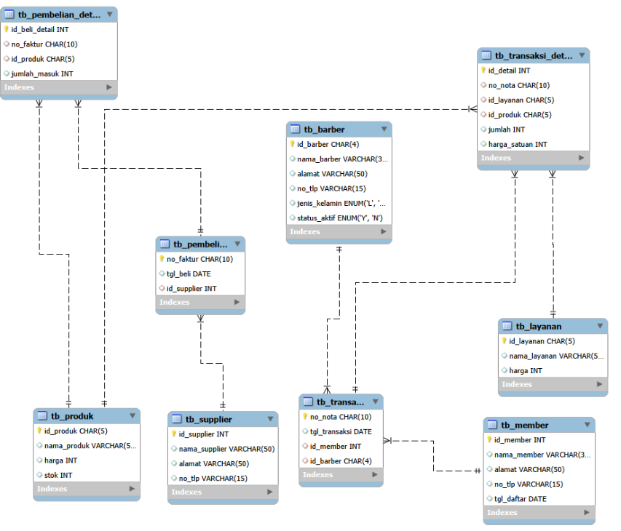
Gambar 2.1 PDM Dari Barbershop
Berdasarkan diagram di atas, basis data Barbershop tersusun atas tabel-tabel utama seperti tb_member, tb_barber, tb_produk, dan tb_layanan yang berfungsi sebagai penyimpan data induk (master data). Setiap tabel tersebut memiliki kolom dengan tipe data yang spesifik, misalnya kolom id_barber menggunakan tipe CHAR(4) untuk kode pegawai yang tetap, sedangkan nama_barber menggunakan VARCHAR(30) untuk menampung teks dengan panjang variabel. Aspek krusial dalam PDM ini adalah mekanisme relasi antar tabel yang dibangun menggunakan Primary Key (PK) dan Foreign Key (FK) guna menjamin integritas data. Dalam relasi transaksi, tabel tb_transaksi bertindak sebagai header nota yang mengambil referensi id_member dari tabel tb_member dan id_barber dari tabel tb_barber untuk memastikan setiap transaksi merujuk pada pelanggan dan pegawai yang valid. Selanjutnya, tabel tb_transaksi_detail berfungsi mencatat rincian item dengan fleksibilitas tinggi karena memiliki Foreign Key ganda yang merujuk ke tb_produk untuk penjualan barang fisik dan ke tb_layanan untuk pencatatan jasa cukur. Sementara itu di sisi manajemen persediaan, tabel tb_pembelian_detail terhubung langsung dengan tb_produk dan tb_pembelian, yang memungkinkan sistem melacak riwayat masuknya stok barang dari supplier secara akurat. Desain PDM ini dirancang untuk mendukung efisiensi penyimpanan dan kecepatan akses data, serta mempermudah eksekusi query yang kompleks seperti rekapitulasi penjualan harian maupun pengecekan sisa stok barang.

QUERY
Query dalam konteks basis data adalah perintah atau instruksi formal yang dikirimkan ke sistem manajemen basis data (DBMS) untuk meminta, mengambil, atau memanipulasi data yang tersimpan di dalamnya, umumnya menggunakan bahasa khusus seperti Structured Query Language (SQL). Melalui query, pengguna dapat melakukan berbagai operasi seperti menampilkan data dari satu atau beberapa tabel, memfilter data dengan kondisi tertentu, mengurutkan hasil, menambahkan data baru (INSERT), mengubah data yang sudah ada (UPDATE), menghapus data (DELETE), hingga membuat struktur tabel dan objek basis data lainnya.
Secara konsep, query berfungsi sebagai jembatan antara pengguna atau aplikasi dengan database, di mana pengguna menyatakan kebutuhan informasinya dalam bentuk sintaks yang terstruktur, lalu DBMS akan menerjemahkannya menjadi rencana eksekusi dan mengembalikan hasil sesuai permintaan. Dalam pengembangan aplikasi, penulisan query yang tepat dan efisien sangat penting karena memengaruhi kecepatan akses data, akurasi hasil, serta konsistensi data, terutama ketika melibatkan operasi kompleks seperti join antar banyak tabel, agregasi, dan subquery
1. Menampilkan semua layanan
sql
SELECT
tb_layanan.id_layanan,
tb_layanan.nama_layanan,
tb_layanan.harga
FROM tb_layanan;

2. Menampilkan semua produk
SELECT
tb_produk.id_produk,
tb_produk.nama_produk,
tb_produk.harga,
tb_produk.stok
FROM tb_produk;

3. Menampilkan total penjualan setiap layanan
SELECT
tb_layanan.id_layanan,
tb_layanan.nama_layanan,
SUM(tb_transaksi_detail.jumlah) AS total_terjual,
SUM(tb_transaksi_detail.jumlah * tb_transaksi_detail.harga_satuan) AS total_pendapatan
FROM tb_transaksi_detail
JOIN tb_layanan
ON tb_transaksi_detail.id_layanan = tb_layanan.id_layanan
WHERE tb_transaksi_detail.id_layanan IS NOT NULL
GROUP BY
tb_layanan.id_layanan,
tb_layanan.nama_layanan;

4. Menampilkan total penjualan setiap produk
SELECT
tb_produk.id_produk,
tb_produk.nama_produk,
SUM(tb_transaksi_detail.jumlah) AS total_terjual,
SUM(tb_transaksi_detail.jumlah * tb_transaksi_detail.harga_satuan) AS total_pendapatan
FROM tb_transaksi_detail
JOIN tb_produk
ON tb_transaksi_detail.id_produk = tb_produk.id_produk
WHERE tb_transaksi_detail.id_produk IS NOT NULL
GROUP BY
tb_produk.id_produk,
tb_produk.nama_produk;

5. Menampilkan transaksi yang dilakukan oleh member tertentu (misal: Made Sultan)
SELECT
tb_member.nama_member,
tb_transaksi.no_nota,
tb_transaksi.tgl_transaksi,
tb_barber.nama_barber,
tb_layanan.nama_layanan,
tb_produk.nama_produk,
tb_transaksi_detail.jumlah,
tb_transaksi_detail.harga_satuan,
tb_transaksi_detail.jumlah * tb_transaksi_detail.harga_satuan AS subtotal
FROM tb_transaksi
JOIN tb_member
ON tb_transaksi.id_member = tb_member.id_member
JOIN tb_barber
ON tb_transaksi.id_barber = tb_barber.id_barber
JOIN tb_transaksi_detail
ON tb_transaksi.no_nota = tb_transaksi_detail.no_nota
LEFT JOIN tb_layanan
ON tb_transaksi_detail.id_layanan = tb_layanan.id_layanan
LEFT JOIN tb_produk
ON tb_transaksi_detail.id_produk = tb_produk.id_produk
WHERE tb_member.nama_member = 'Made Sultan';

6. Menampilkan member yang belum pernah melakukan transaksi
SELECT *
FROM tb_member
WHERE id_member NOT IN (
SELECT DISTINCT id_member
FROM tb_transaksi
);
Kode Program 3.1 Query Dari Barbershop
Query 1 Menampilkan Semua Layanan dan Produk
Query pertama digunakan untuk menampilkan daftar lengkap layanan jasa dan produk fisik barbershop beserta informasi harga dan stoknya. Query ini mengambil data dari tabel tb_layanan untuk layanan cukur dan perawatan, serta dari tabel tb_produk untuk barang seperti pomade, vitamin rambut, dan sisir, sehingga pemilik atau admin dapat melihat seluruh item yang tersedia di sistem secara terstruktur. Query ini membantu memeriksa daftar menu layanan dan katalog produk sekaligus mengontrol harga dan ketersediaan stok di barbershop.

Query 2 Total Penjualan Per layanan dan Per produk
Query kedua berfungsi untuk menghitung total penjualan setiap layanan dan setiap produk berdasarkan data di tabel tb_transaksi_detail. Dengan menggabungkan tb_transaksi_detail dengan tb_layanan (untukjasa)atau tb_produk (untuk barang), lalu menggunakan fungsi agregasi SUM, query ini menghasilkan informasi jumlah unit terjual (total_terjual) dan total pendapatan (total_pendapatan) untuk tiap layanan atau produk. Hasilnya dapat dijadikan laporan performa penjualan, misalnya untuk mengetahui layanan yang paling sering dipakai pelanggan atau produk mana yang memberikan omzet tertinggi bagi barbershop.

Query 3 Riwayat Transaksi Satu Member
Query ketiga digunakan untuk menampilkan detail transaksi yang dilakukan oleh satu member tertentu, misalnya “Made Sultan”. Query ini menggabungkan beberapa tabel sekaligus, yaitu tb_transaksi, tb_member, tb_barber, tb_transaksi_detail, tb_layanan, dan tb_produk, sehingga setiap baris hasil berisi informasi lengkap: nama member, nomor nota, tanggal transaksi, barber yang melayani, layanan yang diambil atau produk yang dibeli, jumlah, harga satuan, hingga subtotal per baris transaksi. Dengan query ini, pemilik dapat melihat histori kunjungan dan belanja satu pelanggan secara rinci, yang bermanfaat untuk program loyalti, analisis kebiasaan pelanggan, maupun pelayanan khusus bagi member yang sering datang.

Query 4 Member Yang Belum Pernah Transaksi
Query keempat bertujuan menampilkan daftar member yang belum pernah melakukan transaksi sama sekali di sistem. Cara kerjanya adalah memilih semua baris dari tabel tb_member yang id_member-nya tidak muncul di tabel tb_transaksi, menggunakan subquery NOT IN (SELECT DISTINCT id_member FROM tb_transaksi). Hasil query ini membantu barbershop mengidentifikasi pelanggan yang sudah terdaftar tetapi belum aktif, sehingga bisa ditindaklanjuti dengan promosi, pengingat, atau penawaran khusus untuk mendorong mereka datang dan melakukan transaksi pertama .
CREATE DATABASE IF NOT EXISTS db_barbershop_v2
CHARACTER SET utf8mb4
COLLATE utf8mb4_0900_ai_ci;

USE db_barbershop_v2;

-- 2. DDL: Struktur tabel

-- Tabel barber (pegawai)
CREATE TABLE tb_barber (
id_barber CHAR(4) PRIMARY KEY,
nama_barber VARCHAR(30),
alamat VARCHAR(50),
no_tlp VARCHAR(15),
jenis_kelamin ENUM('L','P'),
status_aktif ENUM('Y','N') DEFAULT 'Y'
);

-- Tabel member (pelanggan)
CREATE TABLE tb_member (
id_member INT AUTO_INCREMENT PRIMARY KEY,
nama_member VARCHAR(30),
alamat VARCHAR(50),
no_tlp VARCHAR(15),
tgl_daftar DATE
);

-- Tabel supplier
CREATE TABLE tb_supplier (
id_supplier INT AUTO_INCREMENT PRIMARY KEY,
nama_supplier VARCHAR(50),
alamat VARCHAR(50),
no_tlp VARCHAR(15)
);

-- Tabel layanan (jasa cukur, dsb.)
CREATE TABLE tb_layanan (
id_layanan CHAR(5) PRIMARY KEY,
nama_layanan VARCHAR(50),
harga INT
);

-- Tabel produk (barang fisik)
CREATE TABLE tb_produk (
id_produk CHAR(5) PRIMARY KEY,
nama_produk VARCHAR(50),
harga INT,
stok INT
);

-- Tabel pembelian (header stok masuk)
CREATE TABLE tb_pembelian (
no_faktur CHAR(10) PRIMARY KEY,
tgl_beli DATE,
id_supplier INT,
FOREIGN KEY (id_supplier) REFERENCES tb_supplier(id_supplier)
);

-- Tabel detail pembelian
CREATE TABLE tb_pembelian_detail (
id_beli_detail INT AUTO_INCREMENT PRIMARY KEY,
no_faktur CHAR(10),
id_produk CHAR(5),
jumlah_masuk INT,
FOREIGN KEY (no_faktur) REFERENCES tb_pembelian(no_faktur)
ON DELETE CASCADE,
FOREIGN KEY (id_produk) REFERENCES tb_produk(id_produk)
);

-- Tabel transaksi (header penjualan)
CREATE TABLE tb_transaksi (
no_nota CHAR(10) PRIMARY KEY,
tgl_transaksi DATE,
id_member INT,
id_barber CHAR(4),
FOREIGN KEY (id_member) REFERENCES tb_member(id_member),
FOREIGN KEY (id_barber) REFERENCES tb_barber(id_barber)
);

-- Tabel detail transaksi
CREATE TABLE tb_transaksi_detail (
id_detail INT AUTO_INCREMENT PRIMARY KEY,
no_nota CHAR(10),
id_layanan CHAR(5),
id_produk CHAR(5),
jumlah INT,
harga_satuan INT,
FOREIGN KEY (no_nota) REFERENCES tb_transaksi(no_nota)
ON DELETE CASCADE,
FOREIGN KEY (id_layanan) REFERENCES tb_layanan(id_layanan),
FOREIGN KEY (id_produk) REFERENCES tb_produk(id_produk)
);

-- 3. DML: Data dummy

INSERT INTO tb_barber VALUES
('B001','Bli Komang','Denpasar','081999888777','L','Y'),
('B002','Mas Joko','Tabanan','081222333444','L','Y'),
('B003','Kak Sarah','Badung','081555666777','P','Y');

INSERT INTO tb_member(nama_member,alamat,no_tlp,tgl_daftar) VALUES
('Wayan Santuy','Denpasar','081111222333','2024-01-01'),
('Made Sultan','Badung','081222333444','2024-01-10'),
('Nyoman Gacor','Gianyar','081333444555','2024-02-01'),
('Ketut Bule','Kuta','081444555666','2024-02-15'),
('Dewa Ganteng','Denpasar','081555666777','2024-03-01');

INSERT INTO tb_supplier VALUES
(1,'PT. Pomade Indonesia','Jakarta','021-555666'),
(2,'CV. Alat Cukur Bali','Denpasar','0361-123456'),
(3,'UD. Handuk Bersih','Badung','08123456789');

INSERT INTO tb_layanan VALUES
('L001','Cukur Dewasa (Gentlemen Cut)',50000),
('L002','Cukur Anak (Kids Cut)',35000),
('L003','Shaving / Cukur Kumis',15000),
('L004','Hair Coloring',150000);

INSERT INTO tb_produk VALUES
('P001','Pomade Oil Based',85000,50),
('P002','Pomade Water Based',90000,45),
('P003','Vitamin Rambut Spray',45000,20),
('P004','Sisir Saku Lipat',25000,100);

INSERT INTO tb_pembelian VALUES
('FAK001','2024-12-01',1),
('FAK002','2024-12-05',2);

INSERT INTO tb_pembelian_detail(no_faktur,id_produk,jumlah_masuk) VALUES
('FAK001','P001',50),
('FAK001','P002',45),
('FAK002','P004',100);

INSERT INTO tb_transaksi VALUES
('TRX001','2025-01-01',1,'B001'),
('TRX002','2025-01-02',2,'B002'),
('TRX003','2025-01-05',2,'B001'),
('TRX004','2025-01-10',2,'B003');

INSERT INTO tb_transaksi_detail
(no_nota,id_layanan,id_produk,jumlah,harga_satuan) VALUES
('TRX001','L001',NULL,1,50000),
('TRX001',NULL,'P001',1,85000),
('TRX002','L001',NULL,1,50000),
('TRX004','L001',NULL,1,50000),
('TRX004',NULL,'P003',1,45000);

-- 4. Contoh query laporan (tanpa alias)

-- Menampilkan semua layanan
SELECT
tb_layanan.id_layanan,
tb_layanan.nama_layanan,
tb_layanan.harga
FROM tb_layanan;

-- Menampilkan semua produk
SELECT
tb_produk.id_produk,
tb_produk.nama_produk,
tb_produk.harga,
tb_produk.stok
FROM tb_produk;

-- Total penjualan per layanan
SELECT
tb_layanan.id_layanan,
tb_layanan.nama_layanan,
SUM(tb_transaksi_detail.jumlah) AS total_terjual,
SUM(tb_transaksi_detail.jumlah * tb_transaksi_detail.harga_satuan) AS total_pendapatan
FROM tb_transaksi_detail
JOIN tb_layanan
ON tb_transaksi_detail.id_layanan = tb_layanan.id_layanan
WHERE tb_transaksi_detail.id_layanan IS NOT NULL
GROUP BY
tb_layanan.id_layanan,
tb_layanan.nama_layanan;

-- Total penjualan per produk
SELECT
tb_produk.id_produk,
tb_produk.nama_produk,
SUM(tb_transaksi_detail.jumlah) AS total_terjual,
SUM(tb_transaksi_detail.jumlah * tb_transaksi_detail.harga_satuan) AS total_pendapatan
FROM tb_transaksi_detail
JOIN tb_produk
ON tb_transaksi_detail.id_produk = tb_produk.id_produk
WHERE tb_transaksi_detail.id_produk IS NOT NULL
GROUP BY
tb_produk.id_produk,
tb_produk.nama_produk;

-- Transaksi lengkap member tertentu (contoh: Made Sultan)
SELECT
tb_member.nama_member,
tb_transaksi.no_nota,
tb_transaksi.tgl_transaksi,
tb_barber.nama_barber,
tb_layanan.nama_layanan,
tb_produk.nama_produk,
tb_transaksi_detail.jumlah,
tb_transaksi_detail.harga_satuan,
tb_transaksi_detail.jumlah * tb_transaksi_detail.harga_satuan AS subtotal
FROM tb_transaksi
JOIN tb_member
ON tb_transaksi.id_member = tb_member.id_member
JOIN tb_barber
ON tb_transaksi.id_barber = tb_barber.id_barber
JOIN tb_transaksi_detail
ON tb_transaksi.no_nota = tb_transaksi_detail.no_nota
LEFT JOIN tb_layanan
ON tb_transaksi_detail.id_layanan = tb_layanan.id_layanan
LEFT JOIN tb_produk
ON tb_transaksi_detail.id_produk = tb_produk.id_produk
WHERE tb_member.nama_member = 'Made Sultan';

-- Member yang belum pernah transaksi
SELECT *
FROM tb_member
WHERE id_member NOT IN (
SELECT DISTINCT id_member
FROM tb_transaksi
);
Kode Program 3.2 Query Dari Barbershop

DDL
Data Definition Language (DDL) adalah sub-bahasa dalam SQL yang digunakan untuk mendefinisikan, mengubah, dan menghapus struktur objek di dalam basis data, seperti tabel, indeks, view, dan skema. DDL mencakup perintah-perintah utama seperti CREATE, ALTER, dan DROP, yang berfungsi untuk membuat struktur baru, mengubah struktur yang sudah ada (misalnya menambah kolom atau mengubah tipe data), serta menghapus objek yang tidak diperlukan. Berbeda dengan perintah manipulasi data (DML) yang berfokus pada isi tabel, DDL bekerja pada level desain dan arsitektur database sehingga sangat berpengaruh terhadap integritas, konsistensi, dan performa sistem secara keseluruhan. Perintah DDL umumnya dieksekusi sebagai transaksi otomatis (auto-commit) dan sering digunakan pada tahap perancangan serta pemeliharaan skema database dalam siklus pengembangan aplikasi.
-- Tabel barber
CREATE TABLE tb_barber (
id_barber CHAR(4) PRIMARY KEY,
nama_barber VARCHAR(30),
alamat VARCHAR(50),
no_tlp VARCHAR(15),
jenis_kelamin ENUM('L','P'),
status_aktif ENUM('Y','N') DEFAULT 'Y'
);

-- Tabel member
CREATE TABLE tb_member (
id_member INT PRIMARY KEY AUTO_INCREMENT,
nama_member VARCHAR(30),
alamat VARCHAR(50),
no_tlp VARCHAR(15),
tgl_daftar DATE
);

-- Tabel supplier
CREATE TABLE tb_supplier (
id_supplier INT PRIMARY KEY AUTO_INCREMENT,
nama_supplier VARCHAR(50),
alamat VARCHAR(50),
no_tlp VARCHAR(15)
);

-- Tabel layanan
CREATE TABLE tb_layanan (
id_layanan CHAR(5) PRIMARY KEY,
nama_layanan VARCHAR(50),
harga INT
);

-- Tabel produk
CREATE TABLE tb_produk (
id_produk CHAR(5) PRIMARY KEY,
nama_produk VARCHAR(50),
harga INT,
stok INT
);

-- Tabel pembelian
CREATE TABLE tb_pembelian (
no_faktur CHAR(10) PRIMARY KEY,
tgl_beli DATE,
id_supplier INT,
FOREIGN KEY (id_supplier) REFERENCES tb_supplier(id_supplier)
);

-- Tabel detail pembelian
CREATE TABLE tb_pembelian_detail (
id_beli_detail INT PRIMARY KEY AUTO_INCREMENT,
no_faktur CHAR(10),
id_produk CHAR(5),
jumlah_masuk INT,
FOREIGN KEY (no_faktur) REFERENCES tb_pembelian(no_faktur),
FOREIGN KEY (id_produk) REFERENCES tb_produk(id_produk)
);

-- Tabel transaksi
CREATE TABLE tb_transaksi (
no_nota CHAR(10) PRIMARY KEY,
tgl_transaksi DATE,
id_member INT,
id_barber CHAR(4),
FOREIGN KEY (id_member) REFERENCES tb_member(id_member),
FOREIGN KEY (id_barber) REFERENCES tb_barber(id_barber)
);

-- Tabel detail transaksi
CREATE TABLE tb_transaksi_detail (
id_detail INT PRIMARY KEY AUTO_INCREMENT,
no_nota CHAR(10),
id_layanan CHAR(5),
id_produk CHAR(5),
jumlah INT,
harga_satuan INT,
FOREIGN KEY (no_nota) REFERENCES tb_transaksi(no_nota),
FOREIGN KEY (id_layanan) REFERENCES tb_layanan(id_layanan),
FOREIGN KEY (id_produk) REFERENCES tb_produk(id_produk)
);
Kode Program 4.1 DDL Dari Barbershop
DDL (Data Definition Language) yang digunakan untuk membangun struktur basis data Barbershop dengan beberapa tabel utama. Perintah CREATE TABLE pertama membuat tabel tb_barber yang menyimpan data barber (pegawai) dengan id_barber sebagai primary key, serta kolom nama, alamat, nomor telepon, jenis_kelamin, dan status_aktif untuk menandai barber yang masih aktif. Tabel berikutnya, tb_member, menyimpan data pelanggan dengan id_member sebagai primary key yang auto-increment, dilengkapi nama, alamat, nomor telepon, dan tgl_daftar untuk mencatat tanggal registrasi member.
DDL ini juga mendefinisikan tabel tb_supplier, tb_layanan, dan tb_produk sebagai tabel master yang menyimpan informasi pemasok, layanan (jasa cukur/perawatan), serta produk fisik lengkap dengan harga dan stok. Selanjutnya, tabel tb_pembelian dan tb_pembelian_detail digunakan untuk mencatat proses pembelian stok dari supplier, di mana no_faktur menjadi primary key pada header pembelian dan direferensikan oleh tb_pembelian_detail untuk setiap item produk yang masuk. Tabel tb_transaksi dan tb_transaksi_detail mencatat transaksi penjualan di kasir: tb_transaksi menyimpan nota utama dengan informasi member dan barber, sedangkan tb_transaksi_detail menyimpan rincian layanan atau produk yang dibeli, lengkap dengan jumlah dan harga_satuan.

DML
Data Manipulation Language (DML) adalah bagian dari SQL yang digunakan untuk mengelola isi data di dalam tabel, bukan strukturnya. DML mencakup perintah seperti INSERT untuk menambahkan data baru, UPDATE untuk mengubah data yang sudah ada, DELETE untuk menghapus data, dan SELECT untuk membaca/menampilkan data dari basis data. Dengan DML, aplikasi bisa melakukan operasi sehari hari pada database, misalnya menyimpan transaksi, mengubah stok, atau menampilkan laporan.
-- Mengisi data barber
INSERT INTO tb_barber VALUES
('B001','Bli Komang','Denpasar','081999888777','L','Y'),
('B002','Mas Joko','Tabanan','081222333444','L','Y'),
('B003','Kak Sarah','Badung','081555666777','P','Y');

-- Mengisi data member
INSERT INTO tb_member (nama_member,alamat,no_tlp,tgl_daftar) VALUES
('Wayan Santuy','Denpasar','081111222333','2024-01-01'),
('Made Sultan','Badung','081222333444','2024-01-10'),
('Nyoman Gacor','Gianyar','081333444555','2024-02-01'),
('Ketut Bule','Kuta','081444555666','2024-02-15'),
('Dewa Ganteng','Denpasar','081555666777','2024-03-01');

-- Mengisi data supplier
INSERT INTO tb_supplier VALUES
(1,'PT. Pomade Indonesia','Jakarta','021-555666'),
(2,'CV. Alat Cukur Bali','Denpasar','0361-123456'),
(3,'UD. Handuk Bersih','Badung','08123456789');

-- Mengisi data layanan
INSERT INTO tb_layanan VALUES
('L001','Cukur Dewasa (Gentlemen Cut)',50000),
('L002','Cukur Anak (Kids Cut)',35000),
('L003','Shaving / Cukur Kumis',15000),
('L004','Hair Coloring',150000);

-- Mengisi data produk
INSERT INTO tb_produk VALUES
('P001','Pomade Oil Based',85000,50),
('P002','Pomade Water Based',90000,45),
('P003','Vitamin Rambut Spray',45000,20),
('P004','Sisir Saku Lipat',25000,100);

-- Mengisi data pembelian
INSERT INTO tb_pembelian VALUES
('FAK001','2024-12-01',1),
('FAK002','2024-12-05',2);

INSERT INTO tb_pembelian_detail (no_faktur,id_produk,jumlah_masuk) VALUES
('FAK001','P001',50),
('FAK001','P002',45),
('FAK002','P004',100);

-- Mengisi data transaksi
INSERT INTO tb_transaksi VALUES
('TRX001','2025-01-01',1,'B001'),
('TRX002','2025-01-02',2,'B002'),
('TRX003','2025-01-05',2,'B001'),
('TRX004','2025-01-10',2,'B003');

INSERT INTO tb_transaksi_detail
(no_nota,id_layanan,id_produk,jumlah,harga_satuan) VALUES
('TRX001','L001',NULL,1,50000),
('TRX001',NULL,'P001',1,85000),
('TRX002','L001',NULL,1,50000),
('TRX004','L001',NULL,1,50000),
('TRX004',NULL,'P003',1,45000);
Kode Program 5.1 DML Dari Barbershop
DML (Data Manipulation Language) yang digunakan untuk mengisi data awal pada basis data Barbershop v2. Bagian pertama INSERT INTO tb_barber menambahkan tiga barber sebagai pegawai awal, lengkap dengan identitas, alamat, nomor telepon, jenis kelamin, dan status aktif. Perintah INSERT INTO tb_member kemudian menambahkan lima member baru dengan informasi nama, alamat, nomor telepon, dan tanggal pendaftaran, sehingga sistem sudah memiliki data pelanggan yang bisa digunakan dalam transaksi.
Selanjutnya, perintah INSERT INTO tb_supplier, tb_layanan, dan tb_produk mengisi tabel master pemasok, layanan (jasa cukur/perawatan), dan produk fisik seperti pomade dan sisir beserta harga dan stok awal. Setelah data master terisi, perintah INSERT INTO tb_pembelian dan tb_pembelian_detail mencatat transaksi pembelian stok dari supplier, yang akan menambah ketersediaan produk di barbershop. Terakhir, perintah INSERT INTO tb_transaksi dan tb_transaksi_detail menyimpan contoh transaksi penjualan, di mana setiap nota (no_nota) memiliki satu atau beberapa baris detail layanan atau produk beserta jumlah dan harga satuan. Dengan rangkaian DML ini, database yang sebelumnya hanya berisi struktur tabel hasil DDL menjadi terisi data sehingga siap digunakan untuk pengujian query laporan dan logika aplikasi.

